中 国 海 洋 大 学 命 题 专 用 纸（首页）

2005-2006学年第 2 学期 试题名称 ：大学物理Ⅱ上（B） 共 4 页 第 1 页
专业年级： 学号 姓名 授课教师名 分数
一、选择题（每题3分，共24分）
题号 | 1 | 2 | 3 | 4 | 5 | 6 | 7 | 8
答案

1、截面积比为2 ：1的两铜线中的电流强度为3 ：2时，两铜线中电子的漂移速率比为
（A）4 ：3 （B）1 ：3
（C）3 ：1 （D）3 ：4 ［ ］

2、一质点作匀速率圆周运动时，
(A) 它的动量不变，对圆心的角动量也不变．
(B) 它的动量不变，对圆心的角动量不断改变．
(C) 它的动量不断改变，对圆心的角动量不变．
(D) 它的动量不断改变，对圆心的角动量也不断改变． ［ ］

3、质量分别为m和4m的两个质点分别以动能E和4E沿一直线相向运动，它们的总动量大小为
(A) 2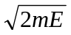 (B) 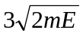．
(C) 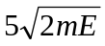． (D) 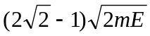 ［ ］

4、一物体挂在一弹簧下面，平衡位置在O点，现用手向下拉物体，第一次把物体由O点拉到M点，第二次由O点拉到N点，再由N点送回M点．则在这两个过程中
- 弹性力作的功相等，重力作的功不相等．
- 弹性力作的功相等，重力作的功也相等．
- 弹性力作的功不相等，重力作的功相等．
- 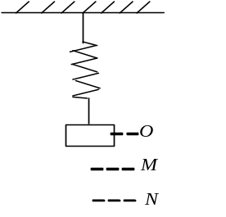弹性力作的功不相等，重力作的功也不相等 ［ ］

授课教师 |  | 命题教师或命题负责人  签 字 |  | 院系负责人  签 字 | 年 月 日

中 国 海 洋 大 学 命 题 专 用 纸（附页）

2005-2006学年第 2 学期 试题名称 ：大学物理Ⅱ上（B） 共 4 页 第 2 页
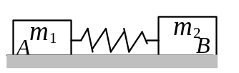5、站在电梯内的一个人，看到用细线连结的质量不同的两个物体跨过电梯内的一个无摩擦的定滑轮而处于“平衡”状态．由此，他断定电梯作加速运动，其加速度为
(A) 大小为g，方向向上． (B) 大小为g，方向向下．
(C) 大小为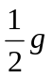，方向向上． (D) 大小为，方向向下． ［ ］

6、如图所示，置于水平光滑桌面上质量分别为m₁和m₂的物体A和B之间夹有一轻弹簧．首先用双手挤压A和B使弹簧处于压缩状态，然后撤掉外力，则在A和B被弹开的过程中
(A) 系统的动量守恒，机械能不守恒．
(B) 系统的动量守恒，机械能守恒．
(C) 系统的动量不守恒，机械能守恒．
(D) 系统的动量与机械能都不守恒． ［ ］
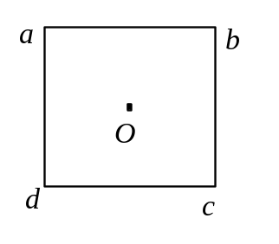
7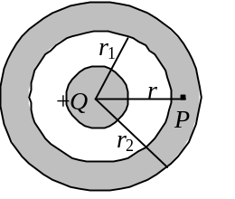、一半径为R的薄金属球壳，带电荷-Q．设无穷远处电势为零，则球壳内各点的电势U可表示为： (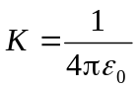)
(A) 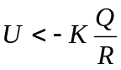． (B) 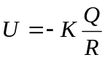．
(C) 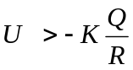 (D) 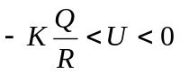． ［ ］

8、两个半径相同的金属球，一为空心，一为实心，把两者各自孤立时的电容值加以比较，则
(A) 空心球电容值大． (B) 实心球电容值大．
(C) 两球电容值相等． (D) 大小关系无法确定． ［ ］

二、填空题（共27分）
9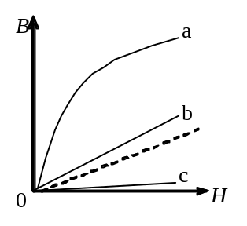、（5分）一船以速度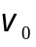在静水湖中匀速直线航行，一乘客以初速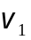在船中竖直向

上抛出一石子，则站在岸上的观察者看石子运动的轨迹是_________.取抛出点为原

点，x轴沿方向，y轴沿竖直向上方向，石子的轨迹方程是___________ ．

10、（3分）如果一个箱子与货车底板之间的静摩擦系数为μ，当这货车爬一与水平方向成角

的平缓山坡时，要不使箱子在车底板上滑动，车的最大加速度a_{max}＝_______________ ．
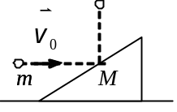11、（5分）质量m的小球，以水平速度v₀与光滑桌面上质量为M的静止斜劈作完全弹性碰撞后竖直弹起，则碰后斜劈的运动速度值

v =________________________；小球上升的高度

h =____________________________________．

12、（6分）将热量Q传给一定量的理想气体，
- 若气体的体积不变，则热量用于________________________．

- 若气体的温度不变，则热量用于________________________．

(3) 若气体的压强不变，则热量用于________________________．

13、（4分）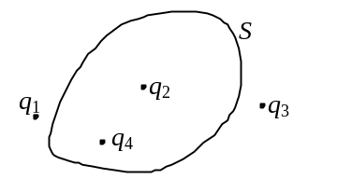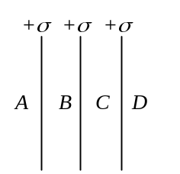三个平行的“无限大”均匀带电平面，其电荷面密度都是＋σ，如图所示，则A、B、C、D三个区域的电场强

度分别为：E_{A}＝_________________，E_{B}＝_____________，

E_{C}＝_______________，E_{D} =_________________ (设方向向右为正)．

14、（4分）半径为R₁和R₂的两个同轴金属圆筒，其间充满着相对介电常量为ε_{r}的均匀介质．设两筒上单位长度带有的电荷分别为+λ和-λ，则介质中离轴线的距离为r

处的电位移矢量的大小D =____________，电场强度的大小 E =____________．

三、计算题（共34分）
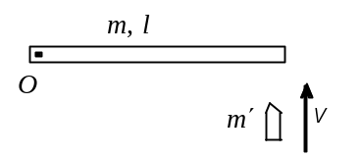15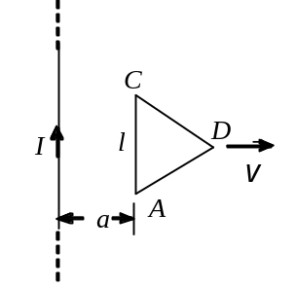、（12分）一根放在水平光滑桌面上的匀质棒，可绕通过其一端的竖直固定光滑轴O转动．棒的质量为m = 1.5 kg，长度为l = 1.0 m，对轴的转动惯量为J = 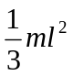．初始时棒静止．今有一水平运动的子弹垂直地射入棒的另一端，并留在棒中，如图所示．子弹的质量为m′= 0.020 kg，速率为v = 400 m·s⁻¹．试问：
(1) 棒开始和子弹一起转动时角速度ω有多大？
(2) 若棒转动时受到大小为M_{r} = 4.0 N·m的恒定阻力矩作用，棒能转过多大的角度θ ？
中 国 海 洋 大 学 命 题 专 用 纸（附页）

2005-2006学年第 2 学期 试题名称 ：大学物理Ⅱ上（B） 共 4 页 第 4 页
16、（10分）1 mol理想气体在T₁ = 400 K的高温热源与T₂ = 300 K的低温热源间作卡诺循环（可逆的），在400 K的等温线上起始体积为V₁ = 0.001 m³，终止体积为V₂ = 0.005 m³，试求此气体在每一循环中
(1) 从高温热源吸收的热量Q₁
(2) 气体所作的净功W
(3) 气体传给低温热源的热量Q₂

17、（12分）电荷以相同的面密度σ 分布在半径为r₁＝10 cm和r₂＝20 cm的两个同心球面上．设无限远处电势为零，球心处的电势为U₀＝300 V．
(1) 求电荷面密度σ．
(2) 若要使球心处的电势也为零，外球面上应放掉多少电荷？
［ε₀＝8.85×10⁻¹² C² /(N·m²)］

四、简答题（每题5分，共15分）
18、将平行板电容器接上电源后，用相对介电常量为ε_{r}的各向同性均匀电介质充满其内．下列说法是否正确？如有错误请改正．
(1) 极板上电荷增加为原来的ε_{r}倍 ．
(2) 介质内场强为原来的1 / ε_{r}倍 ．
(3) 电场能量减少为原来的1 / ε_{r}²倍．

19、已知f(v)为麦克斯韦速率分布函数，N为总分子数，v_{p}为分子的最概然速率．下列各式表示什么物理意义？
(1) 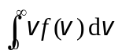； (2) 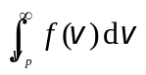； (3) 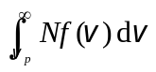．

20、甲说：＂系统经过一个正的卡诺循环后，系统本身没有任何变化．＂
乙说：＂系统经过一个正的卡诺循环后，不但系统本身没有任何变化，
而且外界也没有任何变化．＂
甲和乙谁的说法正确？为什么？

